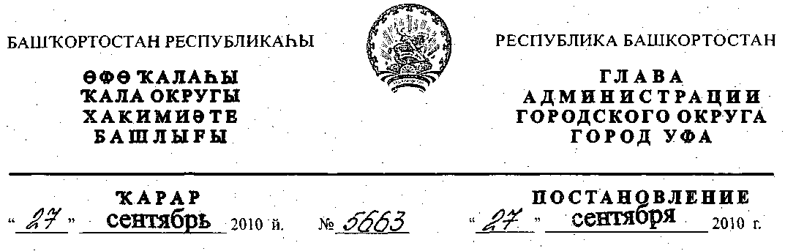
Об установлении платы на услугу за пользование системами
коллективного приема телевидения, оказываемую
открытым акционерным обществом «Уфанет»
В соответствии со статьей 5 Устава городского округа город Уфа
Республики Башкортостан, заключением отдела по регулированию тарифов
от 14 сентября 2010 года № 35-09/ОТ, а также обращением открытого
акционерного общества «Уфанет» об установлении платы
ПОСТАНОВЛЯЮ:
- Установить с 1 января 2011 года плату на услугу за пользование
системами коллективного приема телевидения в размере 29,00 руб. (с НДС)
за одно подключение в месяц.
- Информационно-аналитическому отделу Администрации городского
округа город Уфа Республики Башкортостан опубликовать данное
постановление в газете «Вечерняя Уфа».
3. Контроль за исполнением данного постановления возложить на первого
заместителя главы Администрации городского округа город Уфа Республики
Башкортостан И.И. Ялалова.
Глава Администрации
городского округа город Уфа
Республики Башкортостан П.Р. Качкаев

